**คู่มือการใช้งานโปรแกรมสำหรับสมาชิก**

# หน้าแรกของเว็บไซต์



1

**ภาพที่ ก.47** หน้าแสดงข้อความเข้าสู่เว็บไซต์

1.1 คลิกเข้าสู่เว็บไซต์เพื่อไปยังหน้าแรกของระบบ

1. หน้าแรกของระบบจะแสดงถึงเมนูต่าง ๆ ข้อมูลของห้องสมุด หนังสือมาใหม่ และข่าวสารล่าสุดของห้องสมุด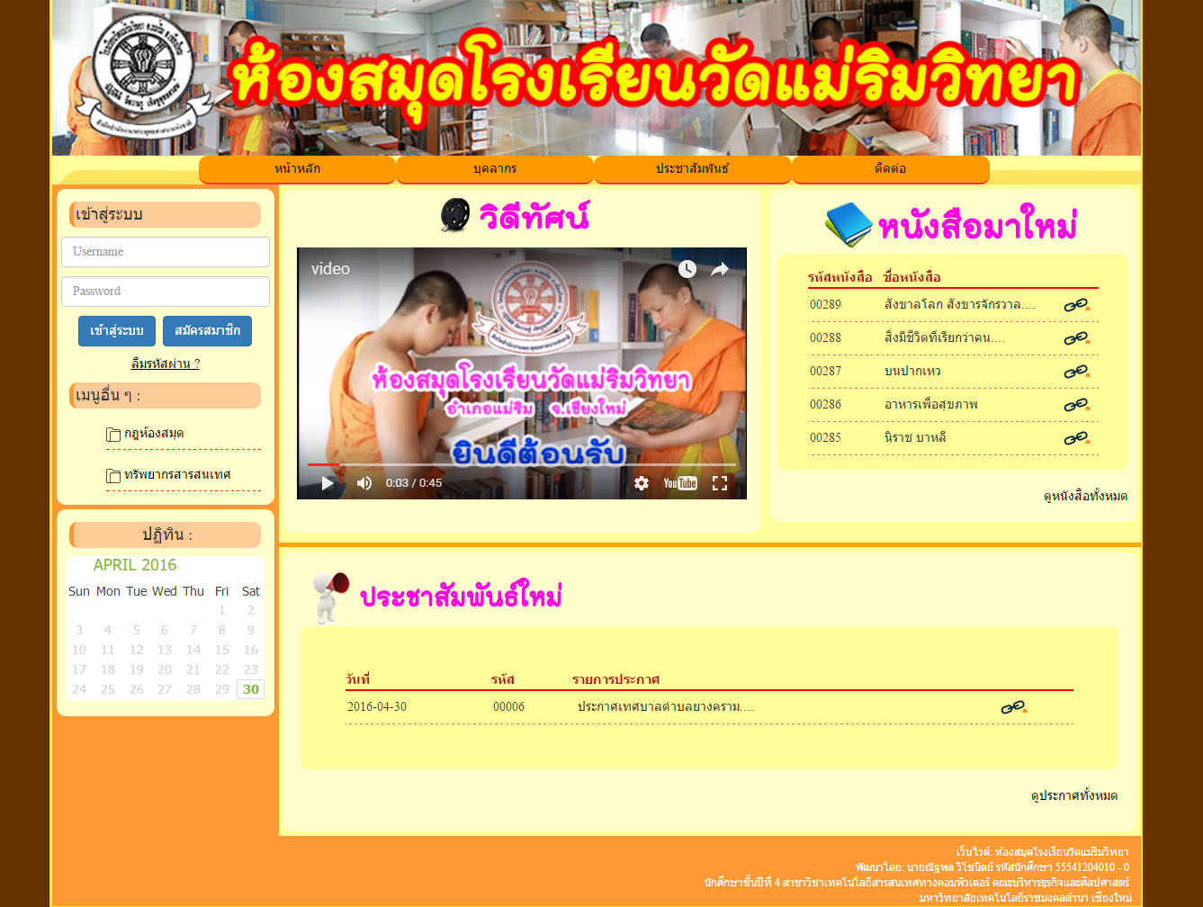

4

3

2

1

**ภาพที่ ก.48** หน้าแรกของระบบ

* 1. กรอก ชื่อของผู้ใช้งาน
  2. กรอก รหัสผ่านของผู้ใช้งาน
  3. กดปุ่มเข้าสู่ระบบเพื่อเข้าทำงานตามหน้าที่ของผู้ใช้งานแต่ละคน
  4. กดเมื่อผู้ใช้งานลืมรหัสผ่าน

1. หน้าระบบช่วยเหลือเมื่อผู้ใช้งานลืมรหัสผ่าน  
   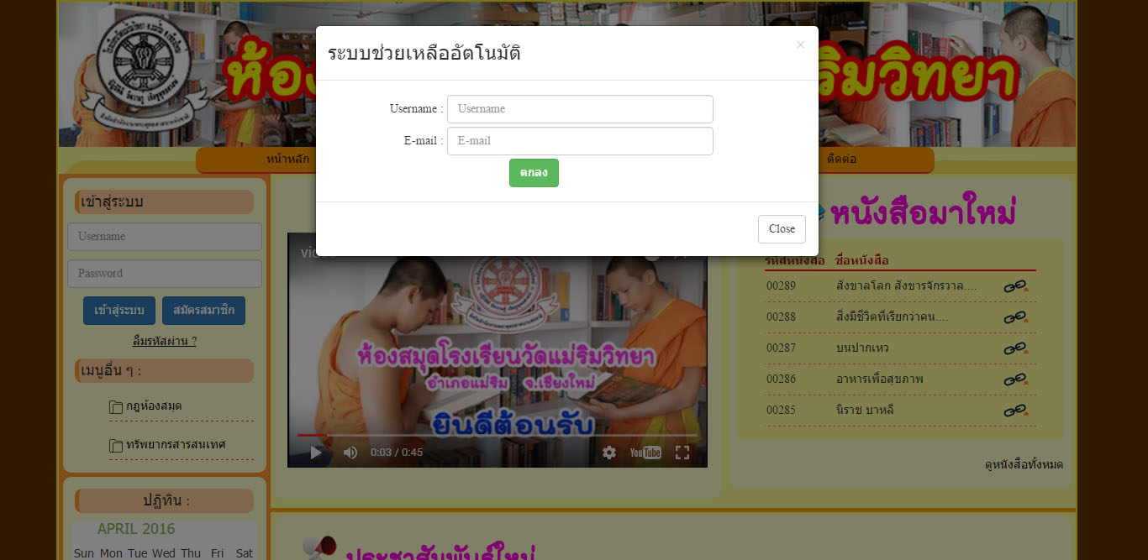

2

1

3

4

**ภาพที่ ก.49** หน้าแสดงฟอร์มเพื่อให้ผู้ใช้งานกรอกข้อมูลเมื่อลืมรหัสผ่าน

* 1. กรอก ชื่อผู้ใช้งานของสมาชิก
  2. กรอก อีเมลของสมาชิก
  3. กดปุ่มตกลงเพื่อส่งข้อมูลไปยังระบบ
  4. ปุ่มปิดหน้าต่างนี้

1. หน้าต่างแสดงข้อมูลรายละเอียดของตนเอง  
   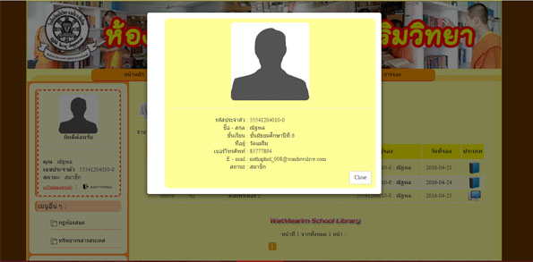

**ภาพที่ ก.50** หน้าต่างรายละเอียดทั้งหมดของผู้เข้าใช้งาน

* 1. แสดงรายละเอียดของผู้เข้าใช้งาน
  2. ปุ่มปิดหน้าต่างแสดงรายละเอียด

1. หน้าต่างแรกเมื่อเข้าสู่ระบบ

7

8

6

5

4

3

2

1

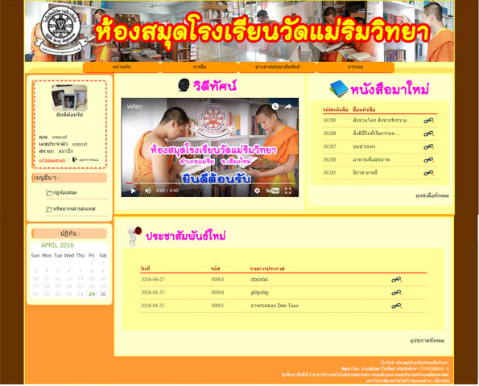

**ภาพที่ ก.51** หน้าต่างแรกเมื่อเข้าสู่ระบบ

* 1. รายละเอียดของผู้ใช้งานที่เข้าสู่ระบบ
  2. รูปประจำตัวผู้ใช้งาน เมื่อคลิกแล้วจะโชว์รายละเอียดทั้งหมดของผู้ใช้งาน
  3. กดปุ่ม เพื่อออกจากการเข้าใช้งานระบบห้องสมุด
  4. กดปุ่มเพื่อแก้ไขข้อมูลส่วนตัว
  5. รายละเอียดหนังสือมาใหม่ สามารถคลิกดูหนังสือแต่ละเล่มได้ตามลิ้ง
  6. กดลิ้งจะไปยังหน้า หนังสือทั้งหมด
  7. รายละเอียดข่าวสารประชาสัมพันธ์ใหม่ สามารถคลิกดูรายละเอียดของข่าวสารได้ตามลิ้ง
  8. กดลิ้งแล้วจะไปยังหน้า ข่าวสารประชาสัมพันธ์ทั้งหมด

1. หน้าแก้ไขข้อมูลส่วนตัวของผู้ใช้งาน

8

9

11

10

6

1

7

5

4

3

2

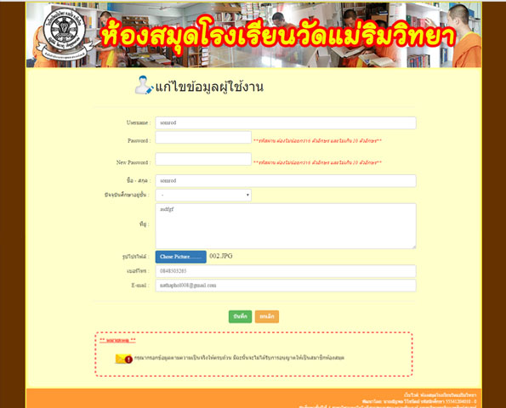

**ภาพที่ ก.52** หน้าต่างแก้ไขรายละเอียดทั้งหมดของผู้เข้าใช้งาน

* 1. ข้อมูลชื่อผู้ใช้งานระบบ ไม่สามารถเปลี่ยนแปลงได้
  2. กรอก รหัสผ่านเดิม หากต้องการเปลี่ยนแปลงรหัส
  3. กรอก รหัสผ่านใหม่ หากต้องการเปลี่ยนแปลงรหัส
  4. ข้อมูลชื่อและนามสกุลของผู้ใช้งานระบบ สามารถเปลี่ยนแปลงได้
  5. ข้อมูลชั้นเรียนของผู้ใช้งานระบบ สามารถเปลี่ยนแปลงได้
  6. ข้อมูลที่อยู่ของผู้ใช้งานระบบ สามารถเปลี่ยนแปลงได้
  7. ข้อมูลรูปภาพประจำตัวผู้ใช้งานระบบ สามารถเปลี่ยนแปลงได้
  8. ข้อมูลเบอร์โทรศัพท์ของผู้ใช้งานระบบ สามารถเปลี่ยนแปลงได้
  9. ข้อมูลอีเมลของผู้ใช้งานระบบ สามารถเปลี่ยนแปลงได้
  10. กดปุ่มบันทึกเพื่อ บันทึกข้อมูลลงในระบบ
  11. กดปุ่มยกเลิกเพื่อ กลับไปยังแรกของการเข้าสู่ระบบ

1. หน้าต่างเมนูกฎห้องสมุด

**ภาพที่ ก.53.1** หน้าต่างเมนูกฎห้องสมุด

4

3

2

1

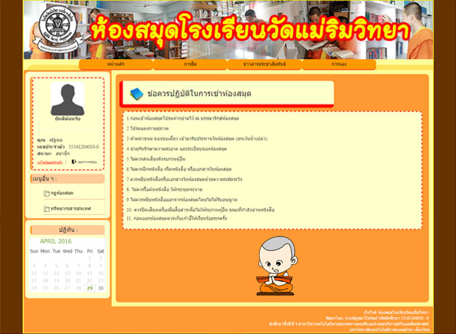

**ภาพที่ ก.53.2** หน้าต่างข้อควรปฏิบัติในการเข้าห้องสมุด

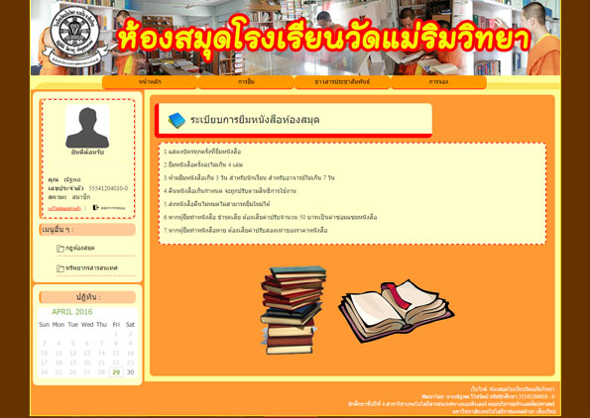

**ภาพที่ ก.53.3** หน้าต่างระบบการยืมหนังสือห้องสมุด

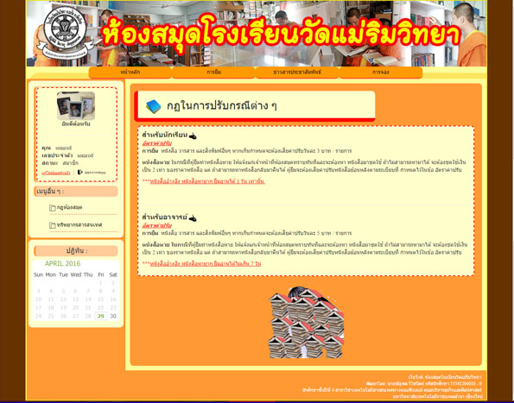

**ภาพที่ ก.53.4** หน้าต่างกฎในการปรับกรณีต่าง ๆ

* 1. กดปุ่มกฎห้องสมุด จะมีเมนูสไลด์ลงมา
  2. กดปุ่มข้อควรปฏิบัติในการเข้าห้องสมุด เพื่อไปยังหน้าที่แสดงรายละเอียดข้อควรปฏิบัติในการเข้าห้องสมุด ดังภาพที่ ก.53.2
  3. กดปุ่มระเบียบการยืมหนังสือ เพื่อไปยังหน้าที่แสดงรายละเอียดการยืมหนังสือ ดังภาพที่ ก.53.3
  4. กดปุ่มกฎในการปรับในกรณีต่าง ๆ เพื่อไปยังหน้าที่แสดงรายละเอียดกฎในการปรับในกรณีต่าง ๆ ดังภาพที่ ก.53.4

1. หน้าต่างเมนูทรัพยากรสารสนเทศ

1

2

3

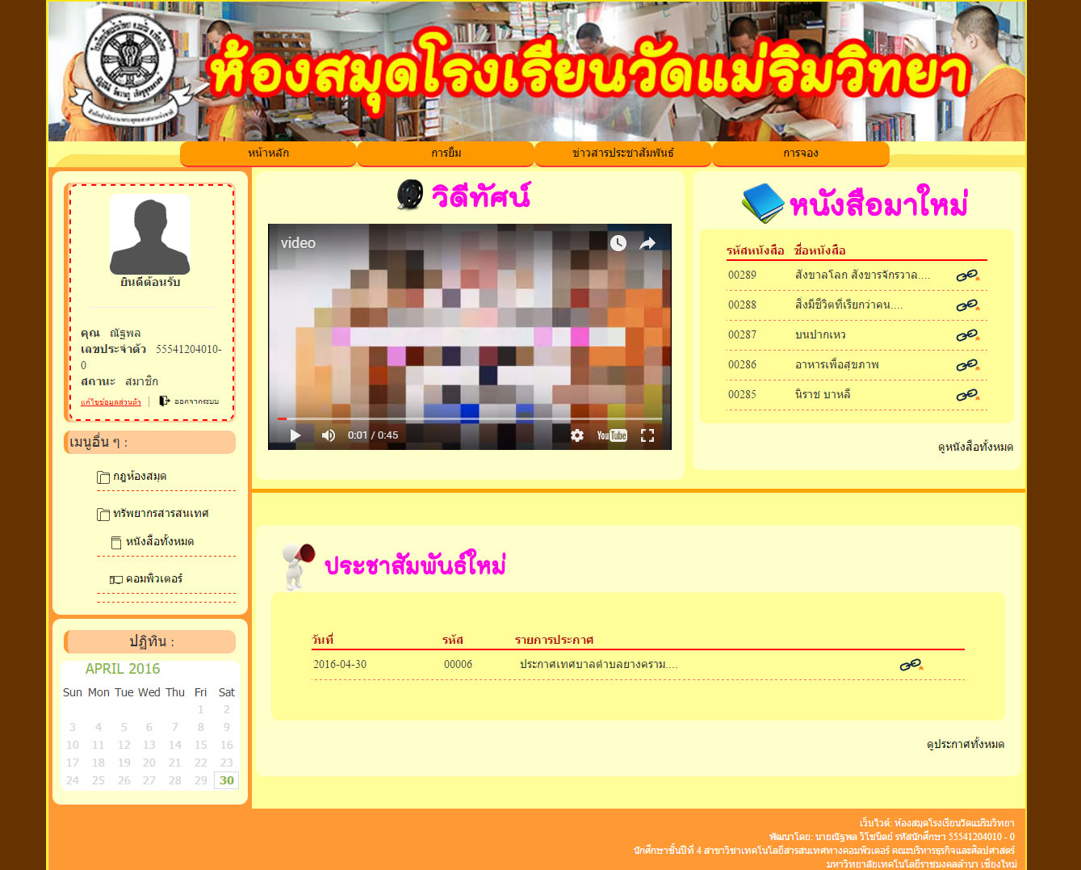

**ภาพที่ ก.54** หน้าต่างเมนูทรัพยาการสารสนเทศ

* 1. กดปุ่มเมนูทรัพยากรสารสนเทศ จะมีเมนูสไลด์ลงมา
  2. กดปุ่มเมนูหนังสือทั้งหมด เพื่อไปยังหน้าต่างรายการหนังสือทั้งหมด
  3. กดปุ่มเมนูคอมพิวเตอร์ เพื่อไปยังหน้าต่างรายการคอมพิวเตอร์

1. หน้าต่างหนังสือทั้งหมด

6

5

4

2

1

3

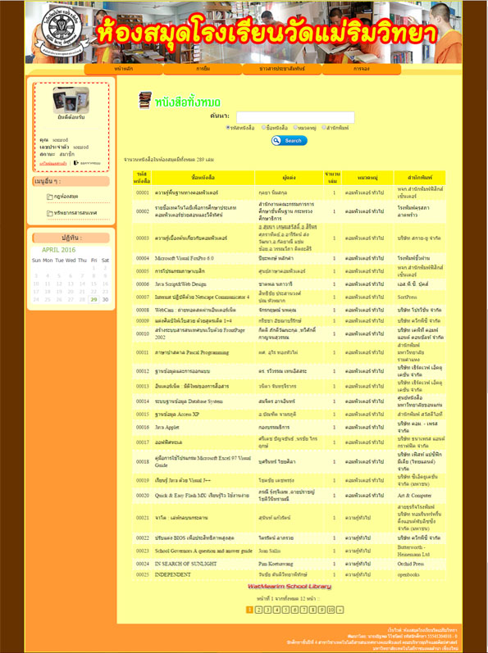

**ภาพที่ ก.55** หน้าต่างหนังสือทั้งหมด

* 1. กรอกข้อมูลที่ต้องการค้นหา
  2. เลือกประเภทที่ต้องการค้นหา
  3. กดปุ่มค้นหาเพื่อส่งค่าไปยังระบบเพื่อค้นหาข้อมูลที่ต้องการ
  4. รายละเอียดบางส่วนของหนังสือแต่ละเล่ม สามารถคลิกที่ชื่อเรื่องเพื่อดูรายละเอียดของหนังสือแต่ละเล่มได้
  5. แสดงจำนวนหน้าของหนังสือทั้งหมด
  6. แสดงตำแหน่งหน้าปัจจุบัน

1. หน้าต่างข้อมูลรายละเอียดหนังสือของรายการที่เลือก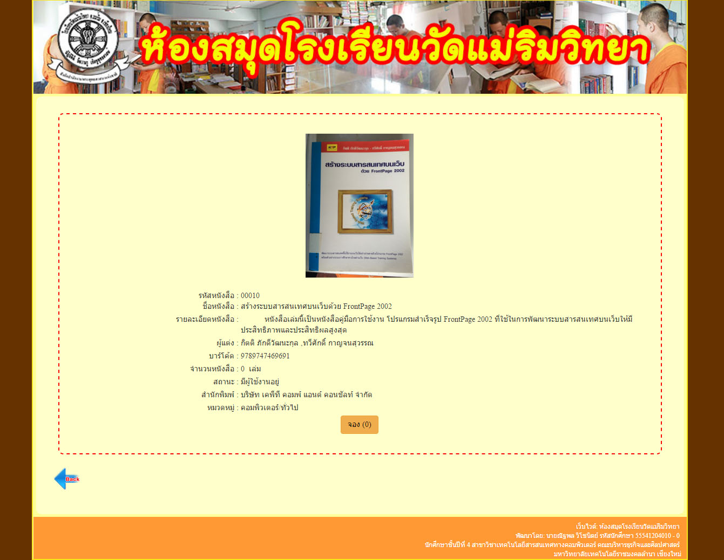

2

3

1

**ภาพที่ ก.56** รายละเอียดของหนังสือของรายการที่เลือก

* 1. ข้อมูลหนังสือตามรายการที่เลือก
  2. กดปุ่มจองเพื่อจองหนังสือ และแสดงจำนวนรายการจองของหนังสือเล่มนี้
  3. กดปุ่มย้อนกลับเพื่อกลับไปยังหน้า รายการหนังสือทั้งหมด

1. หน้าต่างคอมพิวเตอร์ทั้งหมด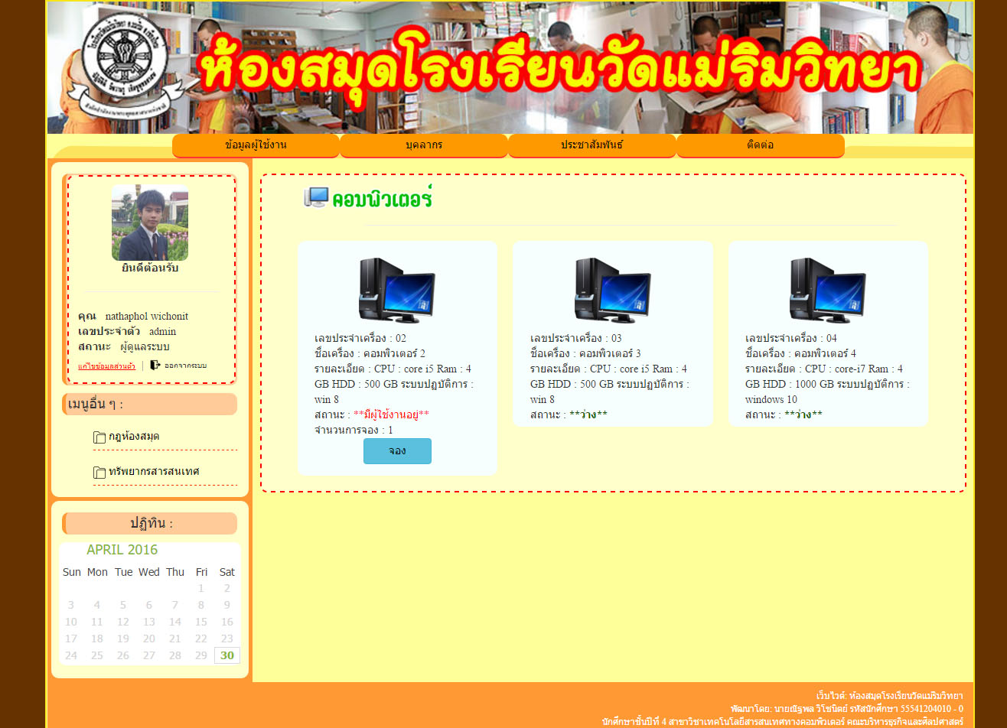

2

3

4

1

**ภาพที่ ก.57** หน้าต่างคอมพิวเตอร์ทั้งหมด

* 1. แสดงรายละเอียดของคอมพิวเตอร์แต่ละรายการ
  2. แสดงสถานะของการใช้งานคอมพิวเตอร์
  3. แสดงจำนวนผู้จองเข้าใช้งานคอมพิวเตอร์เครื่องนั้น
  4. กดปุ่มจอง เพื่อจองคิวในการใช้งานคอมพิวเตอร์

1. หน้าต่างข้อมูลประชาสัมพันธ์

6

7

5

4

3

2

1

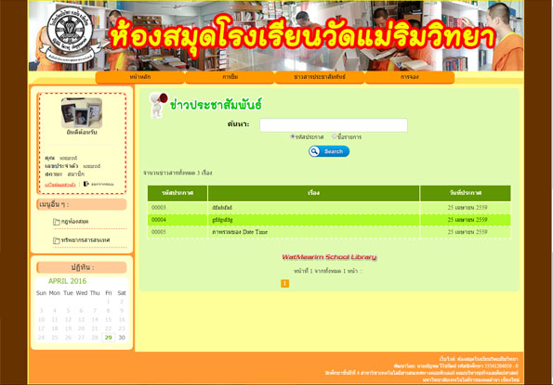

**ภาพที่ ก.58** หน้าต่างข้อมูลประชาสัมพันธ์

* 1. กดปุ่มประชาสัมพันธ์เพื่อเข้าสู่หน้ารายการประชาสัมพันธ์
  2. กรอกข้อมูลที่ต้องการค้นหา
  3. เลือกประเภทข้อมูลที่ต้องการค้นหา
  4. กดปุ่มค้นหาตามข้อมูลที่กรอกไว้
  5. รายละเอียดของข่าวสารประชาสัมพันธ์ สามารถคลิกที่ชื่อรายการเพื่อดูรายละเอียดของข่าวได้
  6. แสดงจำนวนหน้าทั้งหมดของข้อมูลข่าวสารประชาสัมพันธ์
  7. แสดงหน้าปัจจุบัน

1. หน้าต่างรายละเอียดของข่าวสารประชาสัมพันธ์

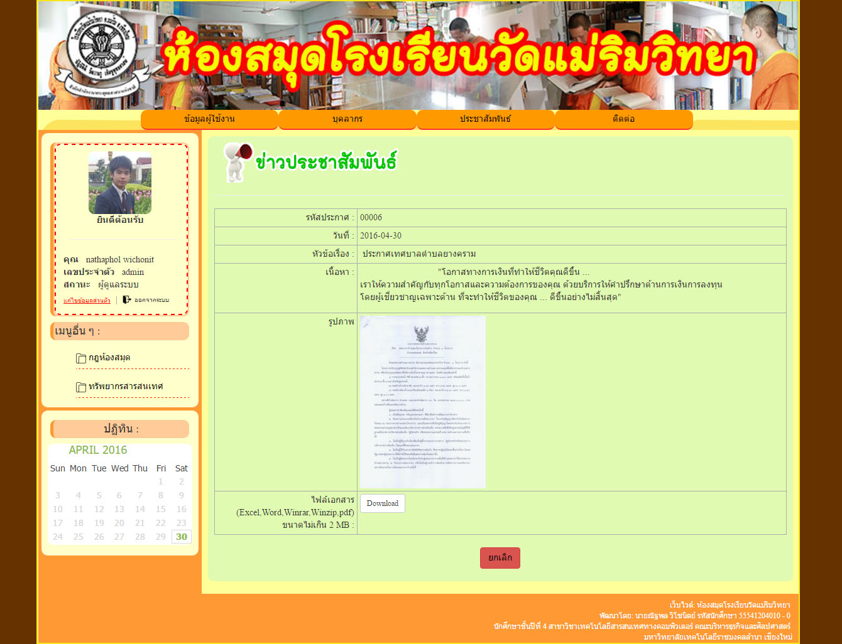  
**ภาพที่ ก.59** หน้าต่างรายละเอียดของข่าวสารประชาสัมพันธ์

4

3

2

1

* 1. รายละเอียดของข่าวสารทั้งหมดของรายการที่เลือก
  2. รูปภาพประกอบของข่าวาสาร สามารถคลิกที่รูปเพื่อดูรูปขนาดจริงได้
  3. กดปุ่มดาวโหลดเพื่อดาวโหลดไฟล์ที่แนบไว้ใน รายการประชาสัมพันธ์ได้
  4. กดปุ่มยกลิกเพื่อกลับไปยังหน้ารายการประชาสัมพันธ์

1. หน้าต่างรายการจอง

2

3

4

1

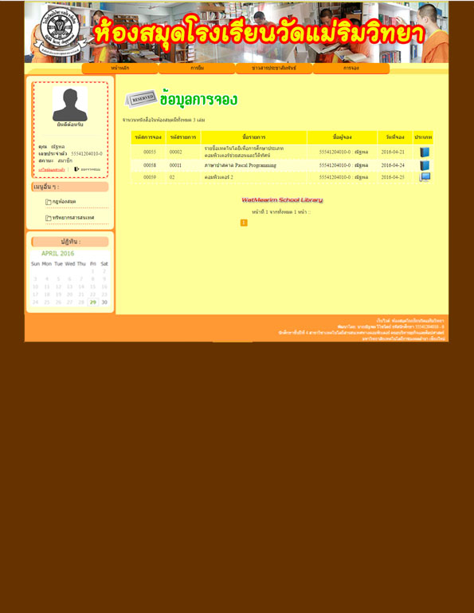

**ภาพที่ ก.60** หน้าต่างรายการจอง

* 1. กดปุ่มเพื่อดูข้อมูลการจองของตนเอง
  2. ข้อมูลรายการจองของตนเอง
  3. จำนวนหน้าทั้งหมดของการจองของตนเอง
  4. เลขหน้าปัจจุบัน

1. หน้าต่างการยืม

1

2

3

4

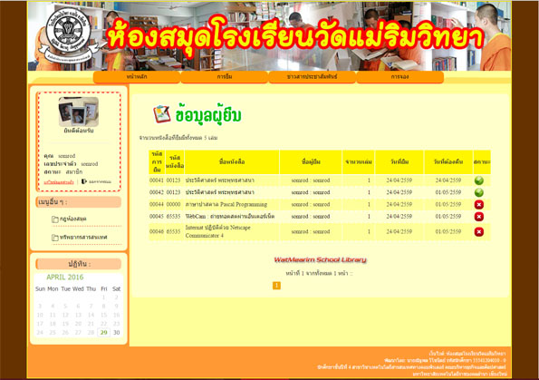

**ภาพที่ ก.61** หน้าต่างการยืม

* 1. กดปุ่มเพื่อดูข้อมูลการยืมของตนเอง

15.2 ข้อมูลรายการยืมของตนเอง

* 1. จำนวนหน้าทั้งหมดของการยืมของตนเอง
  2. เลขหน้าปัจจุบัน